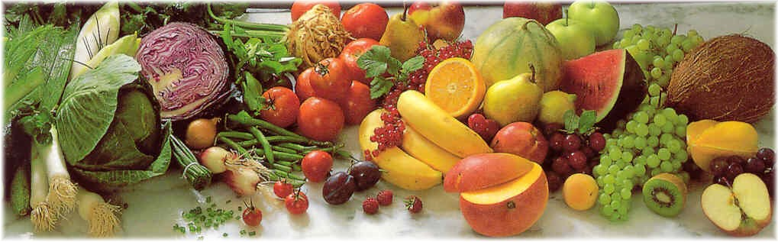
Jídelní lístek 23.5.2022 – 29.5.2022
Pondělí 23.5.2022
Polévka: Luštěninová s cizrnou
- Vepřové na hořčici, těstoviny

Úterý 24.5.2022
Polévka: Zeleninová s vaječnou mlhovinou
- Plněné bramborové knedlíky, zelí

Středa 25.5.2022
Polévka: Slepičí s jáhly
- Smažený květák, brambory, t.o.
Čtvrtek 26.5.2022
Polévka: Rajská s těstovinou
- Hovězí přírodní pečeně, rýže
Pátek 27.5.2022
Polévka: Polévka z červené čočky
- Karbanátek, bramborová kaše, okurka

Sobota 28.5.2022
Polévka: Selská
- Vepřová plec na pivě, bramborový knedlík

Neděle 29.5.2022
Polévka: Hovězí vývar s nudlemi
1) Čevabčiči, brambory

